22. 金砖国家（中国、印度、巴西、俄罗斯和南非）作为新兴经济体，正在改变着世界经济格局。图6反映了
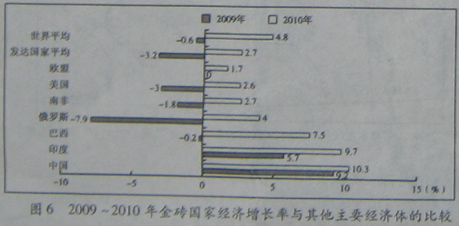
① 金砖国家经济都持续高速增长 ②金砖国家整体经济增长率超过发达经济体
③ 世界经济区域集团化发展迅速 ④新兴经济体的崛起推动了世界经济的发展

A. ①② B. ①③
C. ②④ D. ③④

图7 表示2000-2010年安徽省耕地面积和粮食产量变化，图8表示2000年、2010年安徽省农作物播种面积结构。完成23-25题。

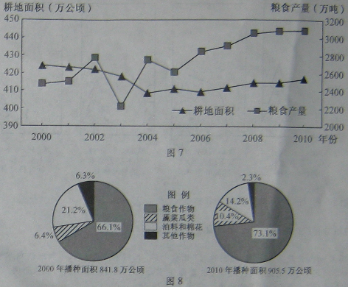

23. 2000-2010年，安徽省粮食产量总体呈上升态势的主要原因是
①耕地面积增加 ②政策支持
③农业劳动力增加 ④科技支撑
24. 与2000年相比，2010年蔬菜瓜类播种面积变化较大，其最主要影响因素是
A. 水源 B. 市场 C. 土壤 D. 机械化

25. 在农业方面，运用遥感技术能够
①监测耕地变化 ②调查作物分布
③估测粮食产量 ④跟踪产品流向
A. ①②③ B. ②③④ C. ①②④ D. ①③④

风经过森林后，速度会有所降低。图9表示四类不同结构的森林时风速的影响。完成26-27题。
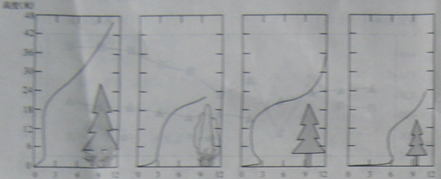
风速（千米/小时） 风速（千米/小时） 风速（千米/小时） 风速（千米/小时）
① 下层有灌木的针叶密林 ②下层有灌木的阔叶密林
③ 下层无灌木的针叶密林 ④下层无灌木的针叶孤立林

26. 距地面6米以内，防风效果最好的森林是
A. ① B. ② C. ③ D. ④

27. 从地域分异规律的角度考虑，在华北平原营造农田防护林，宜选择
A. ① B. ② C. ③ D. ④

美国某州盛产蔬菜和水果，该州通过“北水南调”工程和“水银行”（调剂州内水资源余缺的管理机构）动作，较好地解决了州内水资源供需矛盾。图10为该州“北水南调”工程示意图，表3为该州“水银行”交易统计表。完成 28-29题。
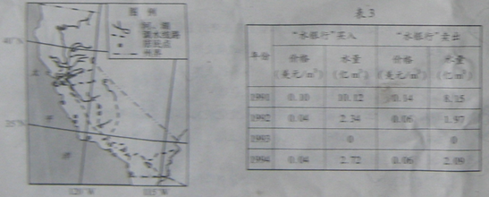
图10

28. 该州实施“北水南调”的地理背景是
① 自北向南地势逐渐升高 ②北部地区湿润多雨
③ 农业用地多集中在中部和南部 ④中部和南部聚落较密集
A. ①②③ B. ②③④ C. ①②④ D. ①③④

29.1993年该州“水银行”没有运作，是因为当年中南部地区
A.节水技术改进，用水效率提高 B. 产业结构调整，用水量减少
C. 水价过高，需水方难以承受 D. 降水量增加，水资源充足

图11为我省平原地区某中学的操场和行道树示意图（晴天8：00前后，东操场大部分被行道树的树荫覆盖）。完成30-31题。

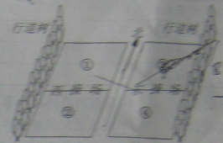
图11

30.为充分利用树荫遮阳，6月某日16：00-16：45该校某班同学上体育课的最佳场地是
A. ① B. ② C. ③ D. ④

31. 下列日期中，阳光照射行道树产生的阴影在地面转动角度最大的是
A. ①5月1日 B. 6月1日 C. 7月1日 D. 8月1日

青藏高原四周多高山。青海省位于青藏高原东北部，平均海拔3500米以上；柴达木盆地位于青海西北部。面积约占全省的三分之一。图12为青海省年降水量分布和 年平均气温分区图。完成 32-33题。
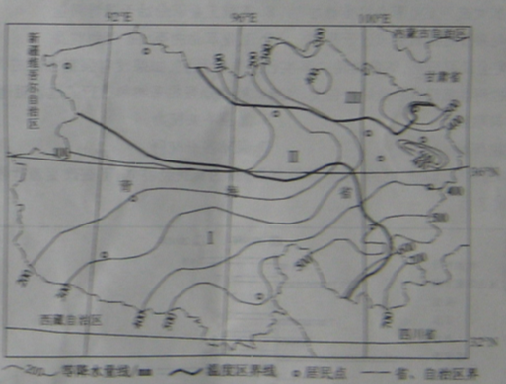
图12
32.青海省东南边缘降水较多，其水汽主要来自
A. ① B. ② C. ③ D. ④

33.根据年平均气温分布状况，将青海省划分为Ⅰ、 Ⅱ、 Ⅲ三个温度区。三区年平均气温相比
A. Ⅰ>Ⅱ > Ⅲ B. Ⅰ< Ⅱ < Ⅲ
C. Ⅰ< Ⅱ Ⅱ> Ⅲ D. Ⅰ >Ⅱ Ⅱ < Ⅲ

2012年普通高等学校招生全国统一考试（安徽卷）
文科综合能力测试
第Ⅱ卷（非选择题 共168分）
考生注意事项：
请用0.5毫米黑色墨水签字笔在答题卡上作答，在试题卷上答题无效。
34．（32分）根据材料和图13，结合所学知识，回答下列问题。
材料一
近些年，“干湖之省”湖北针对省情，夯实农业发展基础，调整产业结构，优化产业布局，推动区域协调发展。
材料二
鉴于近些年铁矿石进口量和钢材出口量增加很快，武汉钢铁厂计划将部分生产能力转移广西沿海防城港市。
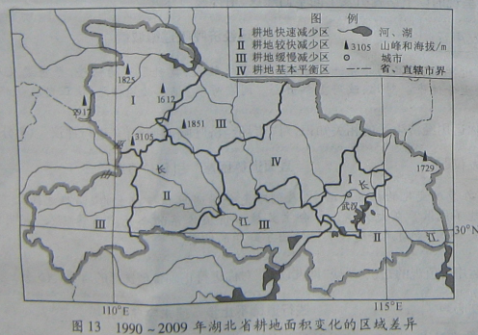

- 描述图中两个I区的区位特点，并分别分析其耕地面积变化的主要原因。（10分）
- 针对图示区域洪涝灾害隐患，列举宜采取的主要措施。（10分）
- 分析武汉钢铁厂部分生产能力转移对武汉，防城港两市发展可能带来的积极影响。（12分）

35．（24分）根据材料和图14，结合所学知识，回答下列问题。
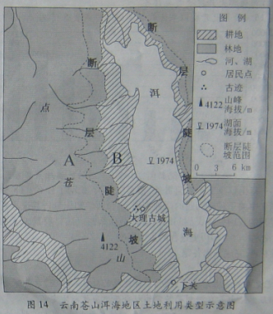
云南苍山洱海地区山清水秀、林茂粮丰，大理古城宛如一颗明珠镶嵌在青山绿水之间，人与自然和谐统一。

- 图中A地、B地的地貌分别为▲、▲，从内外力作用的角度分别说明它们形成的主要过程。（12分）
- 如果在洱海西岸大规模建议住宅，可能对地理环境产生哪些不利影响？（12分）
36.（30分）阅读材料，完成下列各题。
材料一
（公元499年，魏孝文帝自邺城返回洛阳）又引见王公卿士，责留京之官曰：“昨望见妇女之服，仍为夹领小袖。我徂（cú，往）东山，虽不三年，既离寒暑，卿等何为而违前诏？”
——《魏书》卷21《献文六王列传》

材料二

中华民国建立之初，孙中山提出“合汉、满、蒙、回、藏五族国民，合一炉以冶之，成为一磊民族”；南京临时政治将象片“五族共和”的五色旗作为国旗；在国家统一基础之上容纳中国各民族的“中华民族”观念初步形成。
1934年，中国共产党在《中国人民对日作战的基本纲领》中提出：“中国人民只有自己起来救自己——中国人民唯一自救和救国的方法，就是大家起来武装驱逐日晒本帝国主义，就是中华民族武装自己。”此后进一步指出“中国是一个多民族的国家，中华民族是代表中国境内各民族之总称”。于是“中华民族”概念完全明确了。
——摘编自王希恩《全球化中的民族过程》
材料三
中国的少数民族公民不仅平等邽享有宪法和法律规定的所有公民权利，还依法享有一些特殊的权益保障。……2000年实施西部大开发战略以来，国家把支持少数民族和民族地区加快发展作为西部磊开发的首要任务。
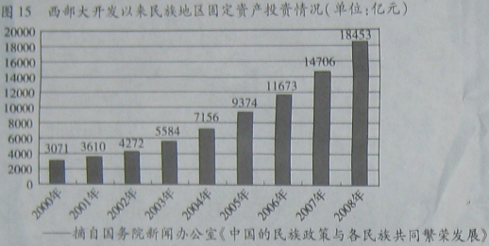
- 依据材料一指出魏孝文帝为何责务“留京之官”？说明了什么？（8分）
- 概括材料二中关于民族问题的两种主张，结合所学知识分析其进步意义。（10分）
- 材料三体现的我国处理民族问题的原则是什么？上述材料反映了我国民族关系的演进趋向，论述其对中国历史进程的重大影响。（12分）

